JUÍZO DE DIREITO DA 1ª VARA CÍVEL DA COMARCA DE FREDERICO WESTPHALEN/RS

AUTOS Nº: 5001804-71.2021.8.21.0049

AUTOR: MAICON DENTI

RÉU: R.A. MESQUITA DE ARAUJO - MOVEIS E ESTOFADOS e outros

R.A. MESQUITA DE ARAUJO - MOVEIS E ESTOFADOS, já qualificado nos autos em epígrafe, movida por MAICON DENTI, vem perante Vossa Excelência, através de seu advogado abaixo firmado, manifestar ciência do Embargos Declaratórios (evento 85) e RATIFICAR o pedido da Embargante para que seja sanada a omissão apontada e análise do pleito realizada.

Nestes termos,
Pede deferimento.

Blumenau, 12 de junho de 2023.

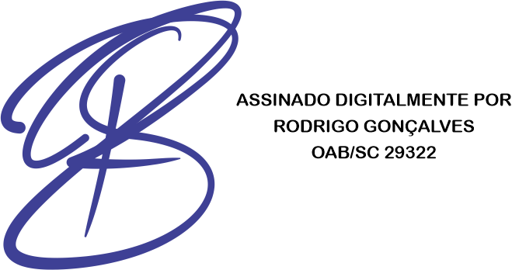

RODRIGO GONÇALVES
OAB/SC 29322

